Міністерство освіти і науки України
Національний університет “Львівська політехніка”
Інститут комп’ютерних наук та інформаційних технологій

Кафедра САПР



Лабораторна робота №6.
з дисципліни: “Основи програмування. Частина 1”
на тему:
“Символьні масиви. Рядковий тип даних”.

Виконав:
Ст. групи ФЛ-15
Попайло Кирило-Юрій Богданович
Прийняв:
Викл. Головацький Р.І.
Дата: 12.05.2026 р.

Львів-2026р.
Лабораторна робота №6.
Тема: “Символьні масиви. Рядковий тип даних”.
Мета: “Ознайомитись з описом символьних даних у вигляді комірок масиву, пошуком літер, сполучень літер, пошуком слів, заміною слів, застосуванням символьного стрічкового типу даних STRING та програмуванням команд опрацювання фрагментів текстових рядків”.
Теоретичні відомості.
Символьні масиви — це структуровані типи даних, які складаються з елементів символьного типу та описуються аналогічно до звичайних масивів. Їхнім особливим різновидом є упакований символьний масив, у якому дані зберігаються в пам'яті максимально щільно для економії місця. Головна перевага такого пакування полягає в тому, що масив можна виводити на екран або порівнювати як єдине ціле рядком, без необхідності перебирати кожен елемент окремо в циклі.
Для гнучкішої роботи з текстом використовується спеціальний рядковий тип даних (String), який, на відміну від статичного масиву, має динамічну фактичну довжину, що здатна змінюватися в процесі виконання програми. За замовчуванням максимальна розмірність стандартного рядка становить 255 символів. Під таку змінну в пам'яті резервується кількість байтів, що дорівнює її максимальній довжині, плюс один додатковий байт із нульовим індексом, у якому зберігається поточна фактична кількість символів. Задавати довжину рядка при його описі потрібно для економії оперативної пам'яті: якщо заздалегідь відомо ліміт символів, виділяти під рядок усі стандартні 256 байтів недоцільно.
Над змінними рядкового типу можна виконувати операції присвоювання, зчеплення (конкатенації) для об'єднання кількох рядків, а також математичні операції порівняння, які здійснюються посимвольно зліва направо на основі числових кодів символів за таблицею ASCII. Введення та виведення елементів рядкового типу здійснюється як єдине ціле за допомогою стандартних процедур читання та запису, хоча зберігається можливість звертатися до окремих символів за їхнім індексом. Під час зчитування потоків даних важливу роль відіграє стандартна логічна функція EOLN (End Of Line), яка повідомляє програмі про досягнення кінця поточного рядка.

Короткі теоретичні відповіді на контрольні запитання
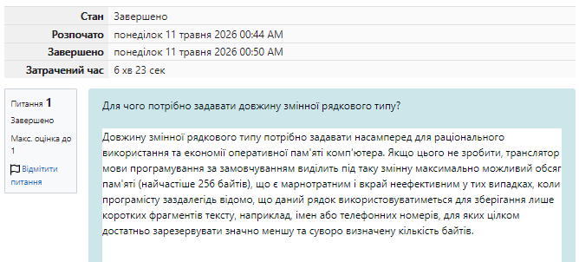
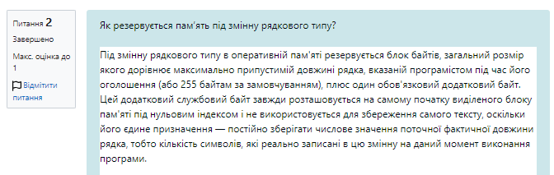
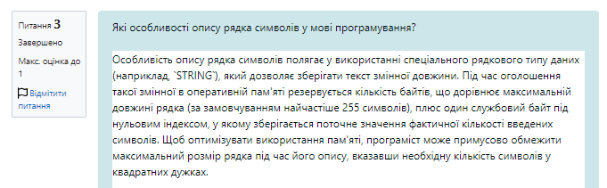
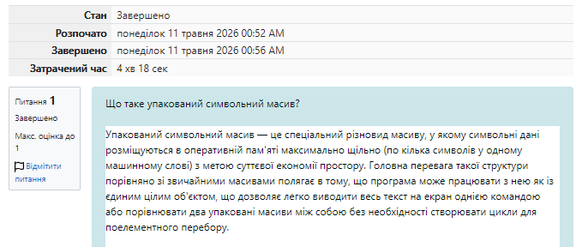
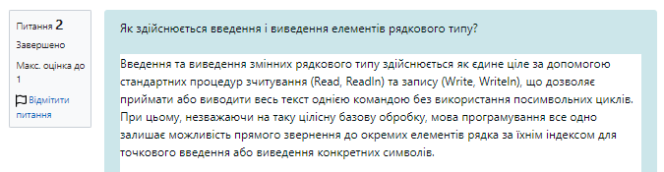
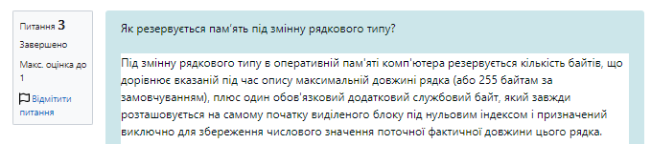
Індивідуальне завдання.
10. Ввести рядок, який містить 12 слів, що є назвами місяців року. Відсортувати ці слова за алфавітом.
Спосіб №1. Використання символьних масивів ARRAY.
Блок-схема:
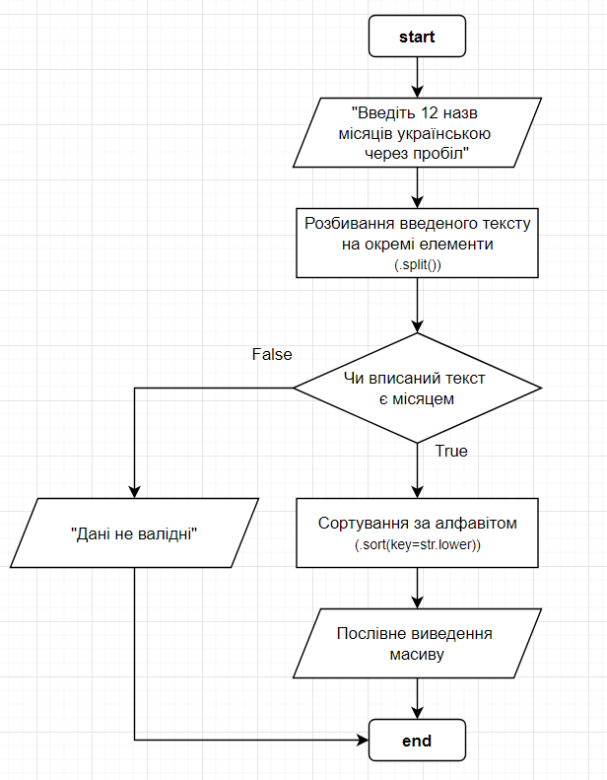

1. Запустив код:
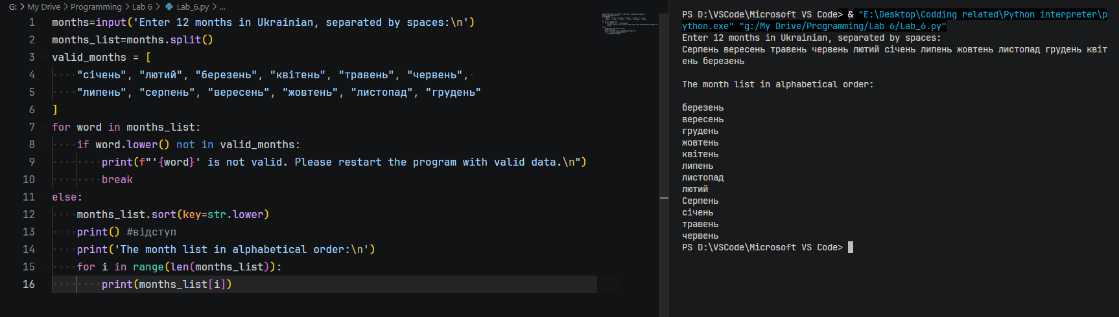
2. Пояснення синтаксису:
1) Введення та поділ даних:
Користувач вводить назви місяців через пробіл. Далі команда split() знаходить у цьому суцільному рядку пробіли, "розрізає" текст по цих пробілах і створює масив окремих слів. Цей новий масив зберігається у змінну months_list.
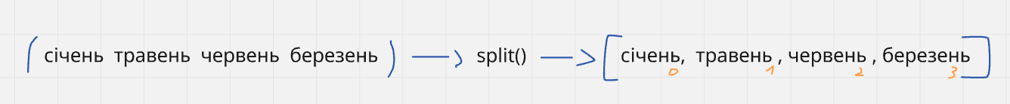
2) Масив для валідації:
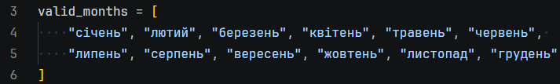
Оскільки в умові задачі сказано, що користувач має ввести лише назви місяців, я створюю масив, в якому є список усіх місяців. За допомогою нього в подальшому програма зможе перевіряти дані користувача на валідність.
3) Блок валідації:
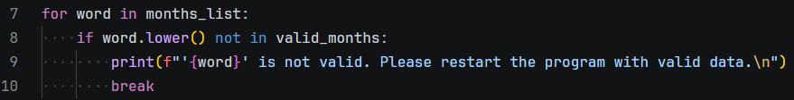
• for word in months_list:
Процесор починає перебирати масив, який ввів користувач. На кожному кроці він бере одне слово з масиву і тимчасово кладе його у змінну word.

• if word.lower() not in valid_months:
- word.lower() робить копію поточного слова з маленької літери. Це робиться для того, щоб програма коректно перевіряла дані, коли якась буква у назві місяця введена з великої.
- not in valid_months перевіряє, чи це слово відсутнє у масиві для валідації.
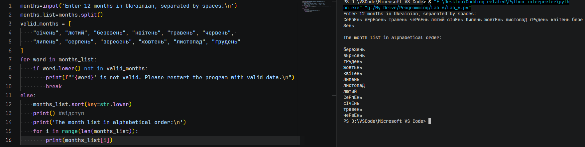
При цьому команда повертає слова у тому вигляді, в якому вони були введені. Цей пункт використовується виключно для перевірки, чи введене слово є назвою місяця.
• print(...) з конструкцією f"'{word}'..." виводить повідомлення про те, що конкретне слово, на якому зупинилася програма відсутнє у масиві для валідації, тобто це не коректна назва місяця.
• break зупиняє цикл for і всю програму, якщо знайдено помилку.
4) Сортування:
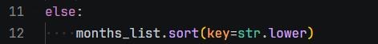
• else в даному випадку прив’язується не до команди if, а до циклу for. Цей блок запускається тільки за умови, що цикл перевірив усі слова, не знайшов жодної помилки і, відповідно, жодного разу не натрапив на команду break.
- Якби слово else був прив’язаний до команди if, він би виконувався на кожному кроці для кожного окремого слова:
Логіка: Взяти слово -> Перевірити умову if -> Якщо слово правильне, виконати else.
Оскільки користувач вводить 12 слів, цикл виконає цей код 12 разів. Відповідно команда перевірятиме, сортуватиме та виводитиме весь масив 12 разів. І це за умови, що дані валідні. Якщо вони будуть не валідні, то ситуація буде плачевна.
- Оскільки else є на однмоу рівні з for, команда спочатку виконує цикл for, в якому є блок if. Якщо під час цього процесу команда break спрацьовує, команда ігнорує блок else, якщо все добре, то блок else виконується лише один раз.
• .sort(key=str.lower): оскільки дані перевірені, ми звертаємося до масиву months_list і даємо команду відсортувати його. Параметр key=str.lower змушує програму сортувати слова у масиві саме у вигляді, коли усі слвоа написані з маленької букви, як це було у попередньому кроці.
Це робить для того, щоб слова, незалежно від того, як вони написані, сортувалися коректно в алфавітному порядку. Пайтон використовує Unicode для сортування. Він бере два слова і порівнює код перших букв. Код великої букви Т (1058) і маленької букви т (1090) відрізняється, тому, якщо б ми сортували без цієї модифікації у нас виникли б проблеми.
5) Виведення даних:
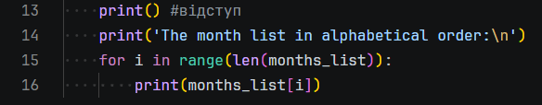
• len(months_list) рахує фізичну кількість об'єктів у масиві. За умовою задачі користувач має ввести 12 місяців. Тому я міг просто вписати число 12 замість цієї команди. Але тоді, якщо користувач введе менше або більше слів, команда видасть помилку. Тому я використав цю програму, щоб код працював незалежно від кількості введених слів.
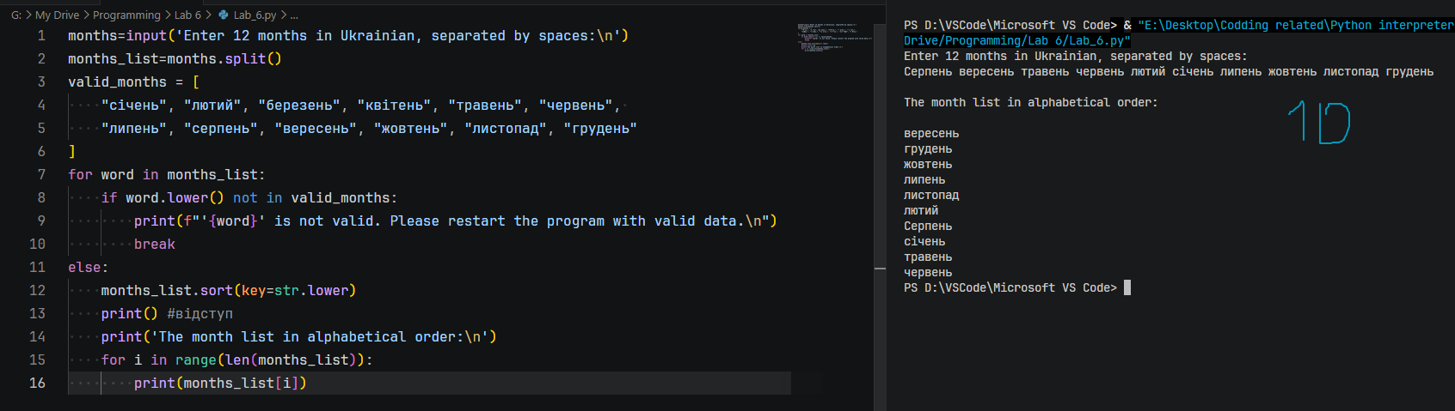
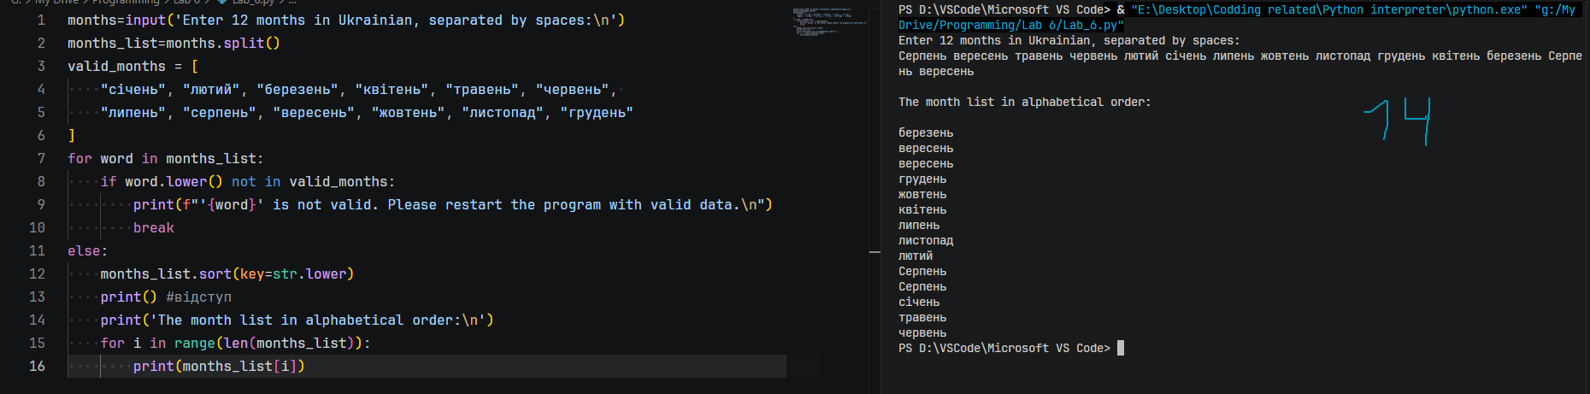

Спосіб №2. Використання рядкового типу STRING.
Блок – схема:
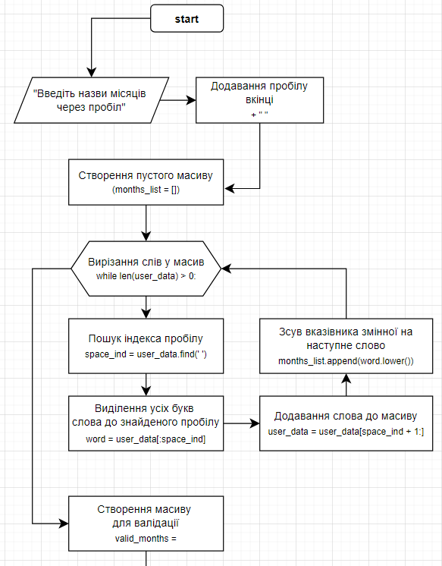

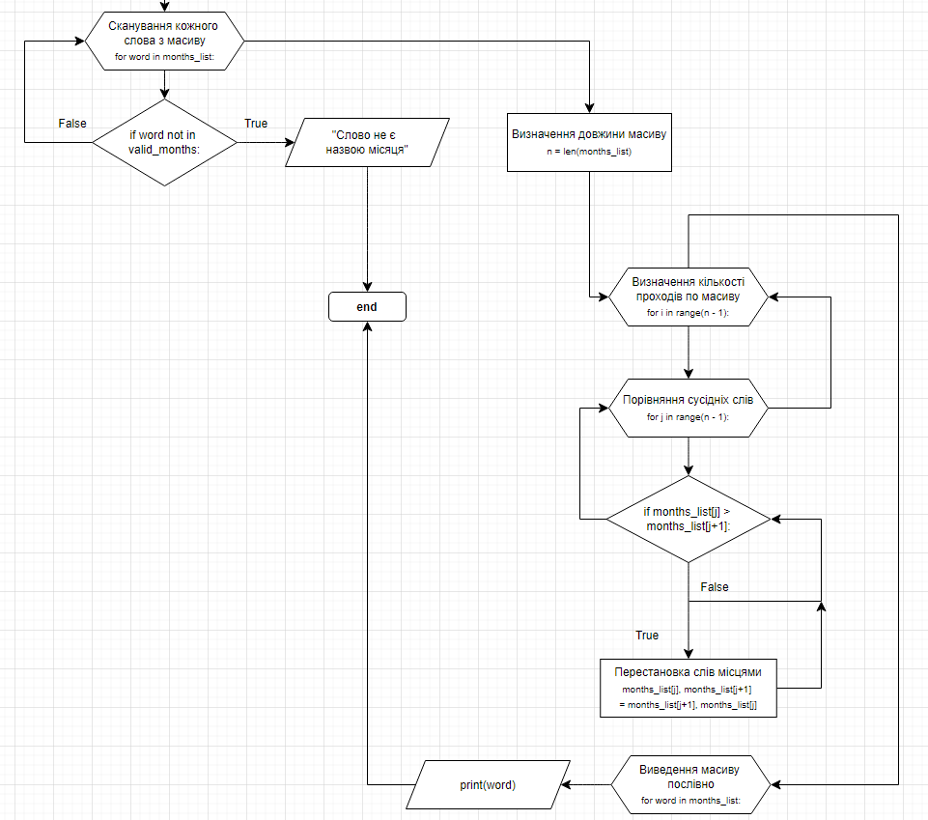
1. Запустив код:
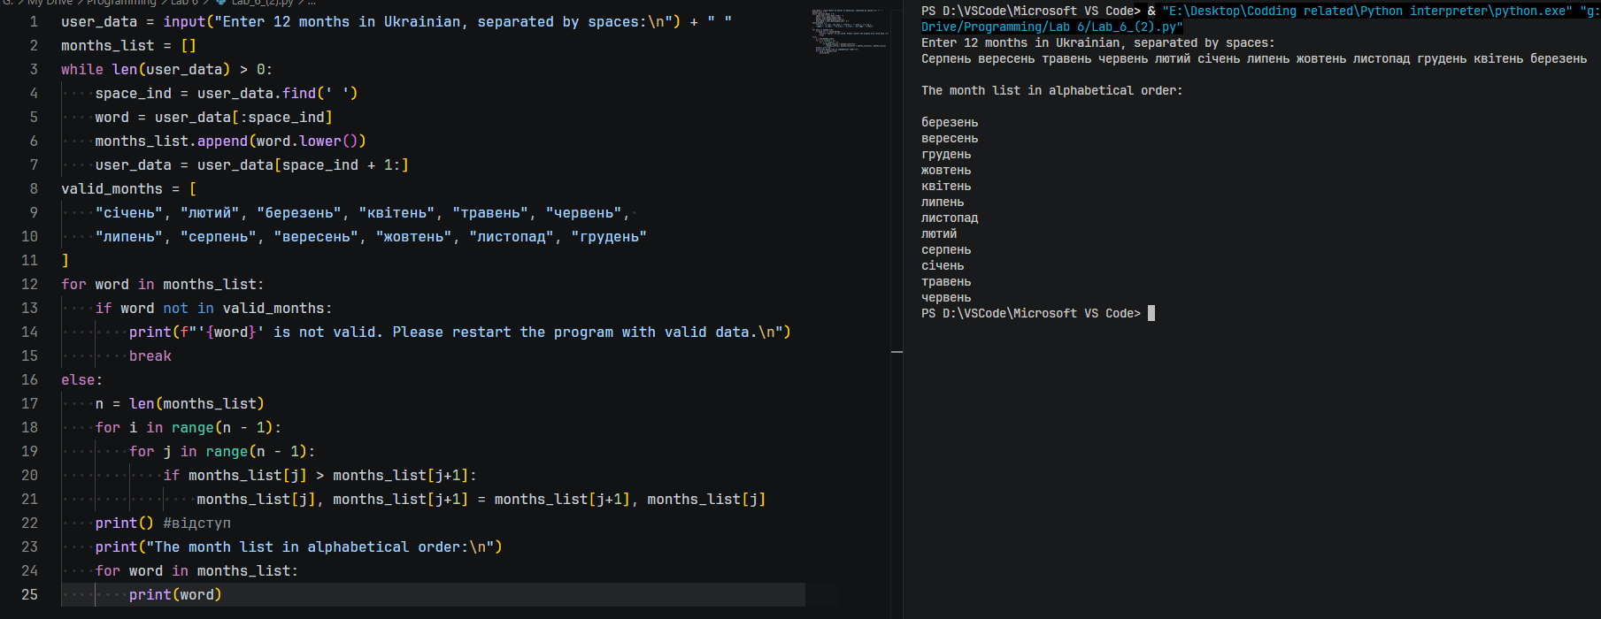

2. Пояснення синтаксису:
Етап 1.
• спочатку до введеного списку слів додаємо пробіл. Це потрібно для подальшої дії, в якій ми будемо вирізати кожне введене слово окремо. Для цієї функції пробіли слугуватимуть як межі слова.
• створюємо пустий масив куди будемо зберігати усі слова.
Етап 2.
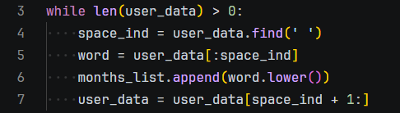
• while len(user_data) > 0: означає, що цикл працюватиме поки від рядка, який ввів користувач, нічого не залишиться.
• space_ind = user_data.find(' ') шукає індекс найближчого пробілу і присвоює значення цього індексу змінній space_ind.
• word = user_data[:space_ind] присвоює величині word усі елементи від початку рядка до вказаного індексу (тобто до пробілу). На цьому етапі циклу величина word = слову з пробілом після нього, яке ми витягнули з рядка.
• months_list.append(word.lower()) робимо це слово у формі усіх букв з маленької та додаємо у масив.
• user_data = user_data[space_ind + 1:] вказуємо, що рядок тепер починається з наступного слова, щоб програма не опрацьовувала слово, яке ми вже пройшли.
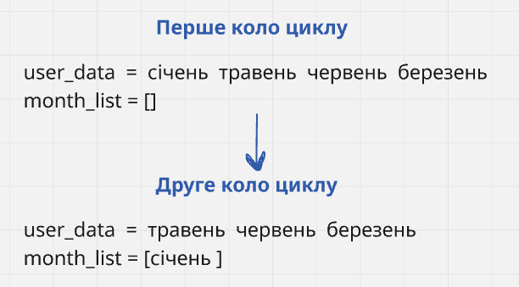
Етап 3.
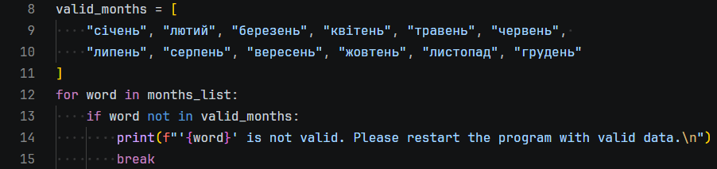
• створюємо масив із правильними назвами місяців, щоб провести валідацію даних.
• цикл перевірки кожного слова із масиву. Якщо якесь слово буде неправильним, програма просто зупиняє цикл і відповідно усю програму.
Етап 4.
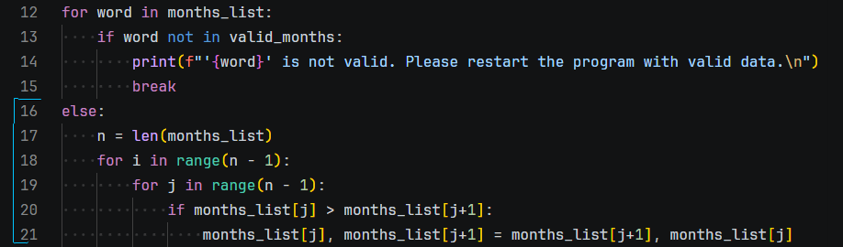
• блок Else виконується лише, якщо усі слова пройшли перевірку.
• n = len(months_list) вказуємо кількість слів у масиві.
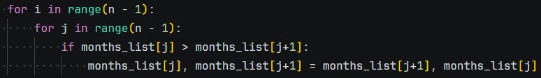
Далі маємо два цикли підряд:
• перший цикл for i in range(n - 1): визначає скільки разів програма має пройтися по масиву. Якщо слів 12, то програма пройдеться по масиву 11 разів. Оскільки, якщо ми правильно визначимо розміщення 11-ти слів, то 12-те слово автоматично теж стане на своє місце. Таким чином ми уникнемо зайвого кола циклу.
• другий цикл for j in range(n - 1): працює як сканер, який порівнює сусідні елементи у масиві. Тут ми пишемо n-1, щоб програма не видала помилку.
• одразу в наступному рядку у нас є функція if, яка порівнює слово і його сусіда. Якщо у нас є 4 слова, тобто n=4, команда range згенерує індекси 0, 1, 2, 3. Якщо команда буде записана просто n без -1, програма почне порівнювати кожен індекс з наступним і вкінці, коли вона дійде до слова з індексом 3 вона спробує порівняти його зі словом, яке має індекс 4, а такого у нас в масиві немає і програма видасть помилку. Тому ми вказуємо range (n-1).
• останній рядок означає, що якщо слово виявилося більшим за наступне, то вони міняються місцями.
Етап 5.
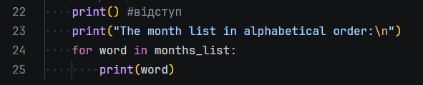
• додаємо пустий print для візуального відступу.
• створюємо повідомлення про виведення слів із масиву.
• за допомогою циклу виводимо кожне слово з нового рядка.

Тренінг захист практики
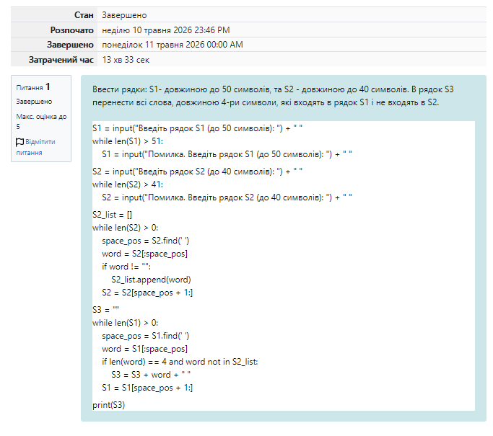

Висновки: ця лаба була досить важкою. Коли радився із Gemini він часто пропонував ускладнений варіант коду, щоб запобігти можливим проблемам, оскільки він дивився на лабу як на якийсь комерційний проект. Тому часто доводилося розбиратися глибше з усім, що він дає, щоб спростити синтаксис.

